Veiligheidsinstructiekaart a12

Transferpers
Merk: |  | 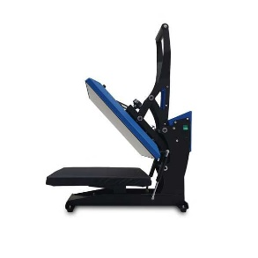
Type:
Serienummer:
Afdeling:
Lokaal/locatie:
Deze veiligheidsinstructiekaart is opgemaakt voor werknemers en gelijkgestelden.

Toepasselijke pictogrammen



Lees aandachtig de handleiding

Voorkomingsmaatregelen
Algemene veiligheids-voorschriften | - Controleer voor elk gebruik het toestel op mogelijke zichtbare gebreken. Bij twijfel het toestel niet opstarten en advies inwinnen bij een bevoegde persoon.  - Lees aandachtig de handleiding en volg de door de leverancier aanbevolen veiligheids- en onderhoudsrichtlijnen.  - De handleiding en veiligheidsinstructiekaart vormen steeds één geheel.  - Gebruik het toestel enkel en alleen voor textieltransfers of producten die geschikt zijn voor sublimatie.  - Zorg ervoor dat de werkzone rond het toestel steeds vrij van obstakels is.  - Zorg ervoor dan er voldoende werkruimte is.

Transport | - Trek de stekker uit het stopcontact.

Vóór het gebruik | - Ga na of de schakelaar op “uit” staat voor je de stekker inplugt.  - Sluit het toestel steeds op een geaard stopcontact aan.  - Vermijd contact met vocht, vuil, stof, mechanische trillingen of schokken.

Tijdens het gebruik | - Zorg voor een veilige en stabiele werkhouding.  - Vermijd contact met het verwarmingselement (hitteplaat).  - Respecteer de timerfunctie.

Na het gebruik | - Plaats de draaischakelaar in de uit stand en trek de stekker uit het stopcontact na gebruik.  - Verzeker u ervan dat het toestel uitgeschakeld is wanneer de ruimte verlaten wordt.

Onderhoud en herstelling | - Onderhoud mag enkel uitgevoerd worden indien het toestel voldoende afgekoeld is.  - Uitsluitend uit te voeren bij spanningsloos toestel (stekker uit stopcontact ).  - Onderhoud enkel uit te voeren door bevoegd personeel.

Visum
Hiërarchische lijn | Preventieadviseur-arbeidsarts | Preventieadviseur
Naam | Naam | Naam

